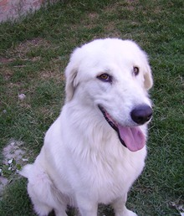

NEBBIA
Nebbia è una nuvola bianca, mix maremmano, docile e giocherellone.
Cerca casa presso persone motivate e conoscitrici della razza.
Canile di Ravenna 0544453095

